Додаток 2

до рішення виконкому

від 13 червня 2024 р.№168

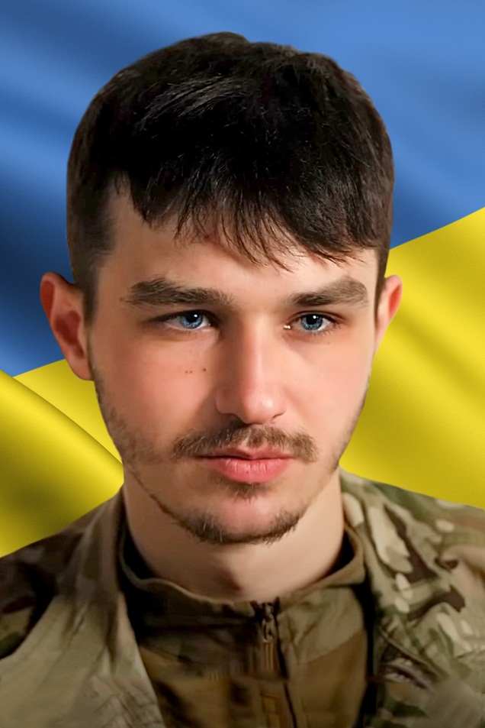**В нашій школі навчався**

**Дєдов**

**Владислав Сергійович**

**(04.10.2001 -24.04.2024)**

**Молодший сержант, 2 -й взвод 1 рота 110 батальйон 111 бригада Луганської ТрО в/ч А7276.**

**Героїчно загинув за незалежність України, за мирне небо, за щасливе майбутнє.**

**Нагороджений медаллю «Сталевий Хрест», орденом «За мужність» ІІІ ступеню.**

**Вічна шана і пам'ять Герою!**

**Секретар виконавчого комітету А.П.Філімонов**